**沈阳鑫久利商务代理服务有限公司**

**阿里云服务器交付白皮书**

沈阳智远荣创科技有限公司

目录

一、 阿里云ECS服务器明细 2

二、 软件操作命令汇总 2

三、 使用说明 2

1. VPN-server访问地址： 2

2. 催收管控平台系统访问地址： 2

3. VPN客户端软件安装指南： 3

四、 软件安装详情 5

## 阿里云ECS服务器明细

|  |  |  |  |  |  |
| --- | --- | --- | --- | --- | --- |
| 产品明细 | 计费模式 | 配置 | 公网地址 | 内网地址 | 账户/密码 |
| ECS服务器 （VPN Server） | 包年包月 | 1核/1G |  | 172.16.0.1 | root/1qaz!QAZ |
| ECS服务器 （Application Server） | 包年包月 | 1核/1G |  | 172.16.0.4 | Administrator /1qaz!QAZ |
| 弹性公网IP | 按量付费 |  | 47.94.90.29 |  |  |
| VPC网段 | 不计费 | 北京节点 |  | 172.16.0.0/12 |  |

## 软件操作命令汇总

1. **openvpn:**

/etc/init.d/openvpn start/stop/restart/reload)

1. **strongwan:**

/etc/init.d/strongwan start/stop/restart/...

1. **flexgw:**

/etc/init.d/flexgw start/stop/restart/...

**例：启动openvpn: /etc/init.d/openvpn start**

## 使用说明

### VPN-server访问地址：

https://47.94.90.29/login?next=%2F

用户名/密码：root / 1qaz!QAZ

### 催收管控平台系统访问地址：

http://172.16.0.4:8080/collection/jsp/login.jsp

### VPN客户端软件安装指南：

* 1. 先下载对应版本的客户端软件，在电脑上进行安装。根据客户端的操作系统版本，选择下载不同的OpenVPN客户端。

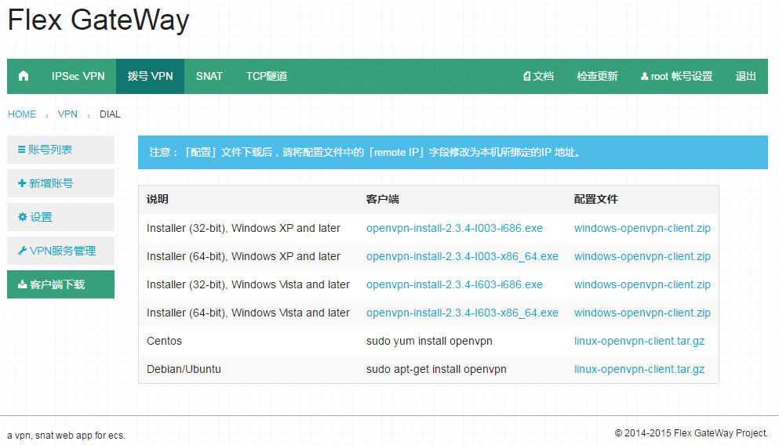

* 1. 下载对应的配置文件zip包，把zip包解压出来的文件，覆盖到客户端软件的安装目录“OpenVPN/config”





* 1. 修改配置文件openvpn-client.ovpn

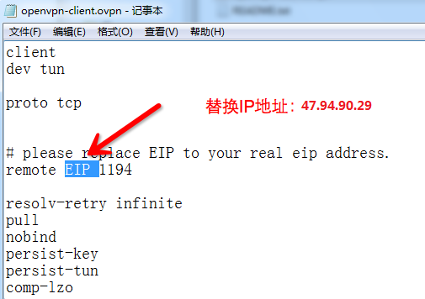

* 1. 启动OpenVPN客户端。软件需要提供用户名和密码，输入在服务端分配给用户的指定账号和密码即可。

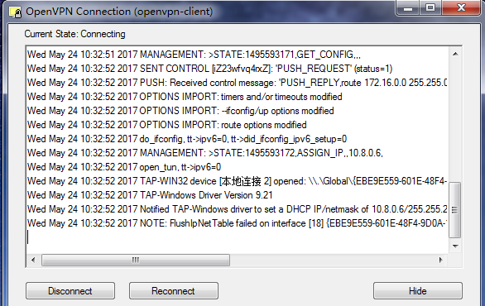

* 1. 账号和密码可在VPN服务管理页面进行新增和删除：

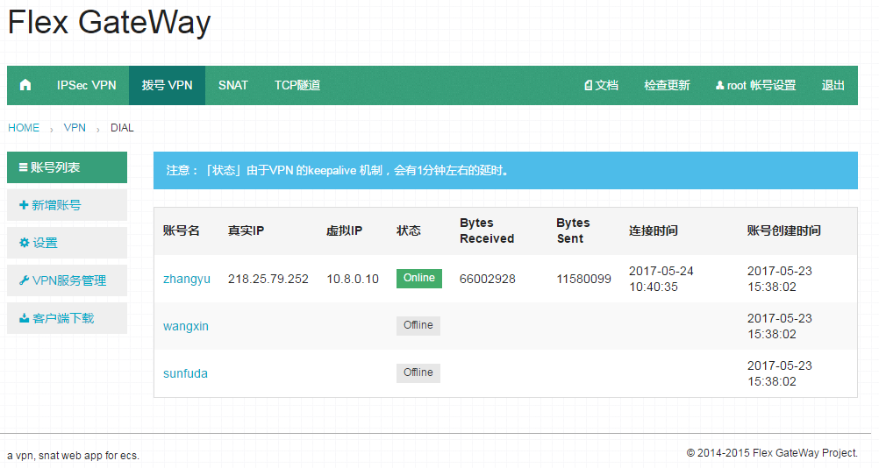

## 软件安装详情

1. **FlexGW**

目录:/usr/local/flexgw

数据库文件:/usr/local/flexgw/instance/website.db

日志文件:/usr/local/flexgw/logs/website.log

启动脚本:/etc/init.d/flexgw 或/usr/local/flexgw/website_console

实用脚本:/usr/local/flexgw/scripts

注：「数据库文件」保存了我们所有的 VPN 配置,建议定期备份。如果数据库损坏，可通过「实用脚本」目录下的 initdb.py 脚本对数据库进行初始化,初始化之后所有的配置将清空。

1. **Strongswan**

目录:/etc/strongswan

日志文件:/var/log/strongswan.charon.log

启动脚本:/usr/sbin/strongswan

注：如果 strongswan.conf 配置文件损坏,可使用备份文件usr/local/flexgw/rc/strongswan.conf 进行覆盖恢复。ipsec.conf 和 ipsec.secrets 配置文件,由/usr/local/flexgw/website/vpn/sts/templates/sts目录下的同名文件自动生成,请勿随便修改。

1. **OpenVPN**

目录:/etc/openvpn

日志文件:/etc/openvpn/openvpn.log

状态文件:/etc/openvpn/openvpn-status.log

启动脚本:/etc/init.d/openvpnserver.conf

注：配置文件,由 /usr/local/flexgw/website/vpn/dial/templates/dial 目录下的同名文件自动生成,请勿随便修改。